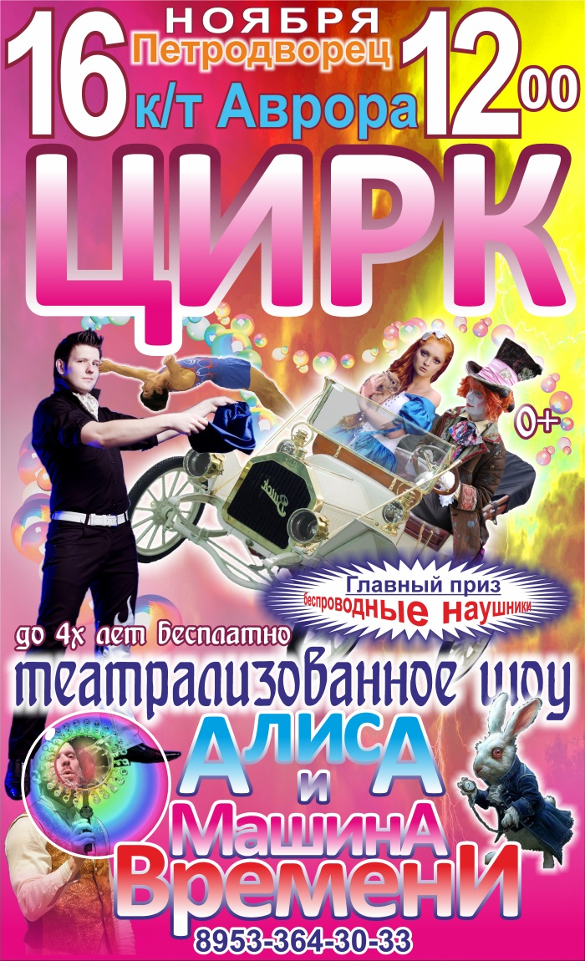
Цирк 16 ноября в 12 часов
Петродворец, к/т Аврора

Цирковая театрализованная программа
«Алиса и машина времени»
В программе участвуют артисты театра «Исторических миниатюр» и артисты цирка.
Алиса и Шляпник перемещаются во времени и по сказкам, встречают артистов цирка, которые исполняют цирковые трюки и различные номера. Данные перемещения сопровождаются лазерным шоу и различными световыми и звуковыми эффектами.
В программе принимают участие артисты театра, легендарный иллюзионист, фееричное шоу мыльных пузырей, жонглёры, силач, йог, клоуны, хула-хупы, интерактивная игра с залом.
Обязательно розыгрыш замечательных призов, главный приз – беспроводные наушники.
Продолжительность представления 1 час 25 минут + 10 минут антракт.
До 4-х лет бесплатно (на руках)
Все вопросы по телефону 8-953-364-30-33

